DESARROLLO DE UNA WEB

Creamos un entorno en una máquina virtual con Ubuntu. Utilizaremos las siguientes aplicaciones; el navegador firefox, el terminal y el editor Sublime text.

Para que no de errores actualizamos el sistema
root@monica-VirtualBox:~# apt-get update

Al trabajar en Ubuntu primero de todo ejecutamos
monica@monica-VirtualBox:~$ sudo apt install curl
monica@monica-VirtualBox:~$ curl -sl https://deb.nodesource.com/setup_10.x
monica@monica-VirtualBox:~$ sudo -E bash

ahora instalamos node y npm en modo superusuario.
root@monica-VirtualBox:~# sudo apt-get install -y nodejs
root@monica-VirtualBox:~# apt-get install npm

Comprobamos las versiones de la instalación
root@monica-VirtualBox:~# node -v
v8.10.0
root@monica-VirtualBox:~# npm -v
3.5.2

Creamos una carpeta donde estará nuestro proyecto, yo la he llamado projects,
monica@monica-VirtualBox:~$ mkdir projects

root@monica-VirtualBox:~# cd projects
root@monica-VirtualBox:~/projects# npm init
con esto estamos creando un paquete .json que queda de la siguiente forma;

{
"name": "projects",
"version": "1.0.0",
"description": "",
"main": "index.js",
"scripts": {
"test": "echo \"Error: no test specified\" && exit 1"
},
"author": "Mónica Zamorano",
"license": "ISC"
}

para actualizar npm ejecutamos
root@monica-VirtualBox:~/projects# npm install npm@latest -g

añadimos en el paquete.json en la parte del script
"scripts": {
"test": "echo \"Error: no test specified\" && exit 1",
"build":”index.html”,
"dev":”index.html”
}

Al ejecutar npm run build, ejecutamos nuestro html que es visible en el navegador de forma local. http://localhost:1234

Ahora instalamos el paquete parcel
root@monica-VirtualBox:~/projects# npm install -g parcel-bundler

en nuestro archivo html hemos de añadir nuestro .js
<html>
<body>
<script src="./index.js"></script>
</body>
</html>

Al ejecutar parcel index.html podemos visualizar nuestro html en el navegador.
http://localhost:1234/

añadimos a nuestro paquete.json dependencias
root@monica-VirtualBox:~/projects# npm install @babel/preset-env

creamos un archivo .babelrc:
root@monica-VirtualBox:~/projects# cat > .babelrc
{
"presets": ["@babel/preset-env"]
}
root@monica-VirtualBox:~/projects# npm postcss-modules autoprefixe
root@monica-VirtualBox:~/projects# cat > .postcssrc
creando un archivo .postcssrc:
{
"modules": true,
"plugins": {
"autoprefixer": {
"grid": true
}
}
}
root@monica-VirtualBox:~/projects# cat > .posthtmlrc

creando un archivo .posthtmlrc:
{
"plugins": {
"posthtml-img-autosize": {
"root": "./images"
}
}
}
creamos un archivo .browserslistrc para que nuestra web se pueda ejecutar en navegadores antiguos y que no esten muertos con una estadística de usabilidad de un 1 %
root@monica-VirtualBox:~/projects# cat > .browserlistrc
> 1%
not dead

Parte de producción
Al ejecutar npm run build nos crea una carpeta llamada dist donde recoge todos los archivos creados de forma local. Esa carpeta dist es lo que se ejecuta o se visualiza en la parte front-end del cliente

ejecutamos root@monica-VirtualBox:~/projects# npm install –save-dev rimraf npm-run-all
despues de crear todos los ficheros añadimos en el paquete.json, desntro de scripts lo siguiente:
"scripts": {
"test": "echo \"Error: no test specified\" && exit 1",
"build": "npm-run-all clean parcel:build",
"dev": "npm-run-all clean parcel:dev",
"parcel:dev": "parcel index.html",
"parcel:build": "parcel build index.html",
"clean": "rimraf dist .cache .cache-loader"
},

Creando una web

Para poder trabajar mejor con el editor de texto, en la aplicación Sublime he descargado un paquete para que indentara a la hora de guardar el fichero. Llamado CodeFormatter. Así queda todo más legible y ordenado.

Primero creo la página principal index.html que será la primera que se carge, con sus páginas asociadas por los links.
module_bundlers.html rollups.html
index.html
lenguajes_front_end.html clojurescript.html

Creo un primer archivo llamado style.css donde aplico el estilo de las páginas de modo responsive, primero visualizando en móvil y después en ordenador.
Hago una primera construcción con el editor Sublime. En el terminal ejecutando “npm run build”, compruebo la visualización en el navegador en modo local, file:///home/monica/projects/index.html. Compruebo los enlaces y la disposición de los elementos. Después hago pequeñas modificaciones dentro del navegador firefox, accediendo en modo desarrollo web → inspector. Cambio colores y me posiciono en cada elemento para ver que estilos se aplican.
Visualizamos en la consola del navegador si pasa por el archivo index.js que contiene:
console.log('carga index.js');
function llamadaFuncion() {
alert("leyendo llamadaFuncion");
}

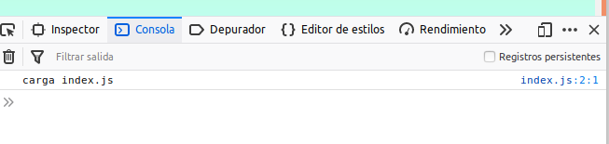
Comprobamos la llamada a la función que tenemos dentro del archivo index.js
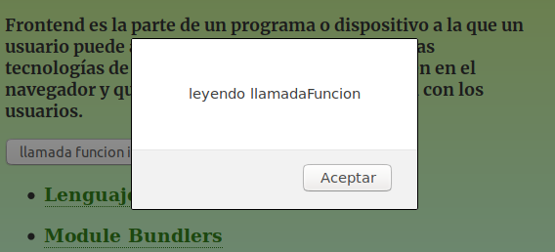

Una vez diseñada la web podemos generar un servidor con npx para ver en modo cliente y lo visualizamos en el navegador

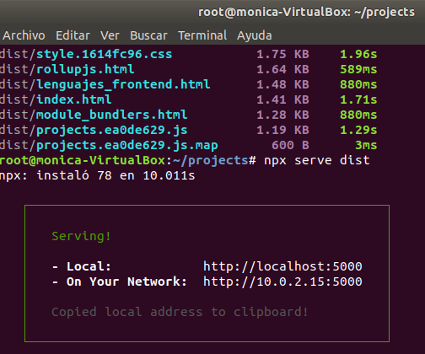

IMAGENES Y ANIMACIONES

He creado un logotipo con forma elíptica y utilizando una fuente de letra de tipo diferente. Lo he incluido dentro del header. en la esquina superior lateral pero fuera del contenedor para que destacara algo más.


En footer he añadido una foto mía recortada en forma de polígono con css (clip-path) y le he aplicado una animación, rotando los puntos que se visualizan.

Estos códigos descritos lo he incluido en todas las páginas que he creado.
En la página principal he añadido un efecto de movimiento al botón al pasar por encima, cambiando color de fondo y sombra al propio objeto, esto lo hace poco a poco en dos segundos, dando efecto animado.
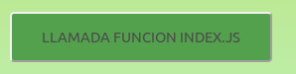

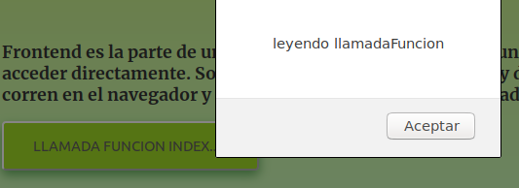


He añadido una imagen que se desplaza de abajo al medio de la página al inicilizarse. El movimiento se lo doy con una animación dentro de CSS.

En el menú de navegación que hay en la parte superior para volver a páginas anteriores, incluyo un borde inferior en cada uno de los enlaces que aparece al pasar por encima el cursor.


En la página de clojurescript.html añado unos iconos de la font-awesome y les aplico movimiento junto al texto, moviéndolo al centro un 10%.


Para crear animaciones me he ayudado de las siguientes páginas:
- https://fontawesome.com/icons?d=gallery
- https://www.campusmvp.es/recursos/post/bibliotecas-de-animaciones-con-css-y-javascript.aspx
- https://www.minimamente.com/project/magic/
- https://zellwk.com/blog/css-transitions/
- https://css-tricks.com/clipping-masking-css/

Para la siguiente fase de introducción de imágenes he tenido que tratar las fotos descargadas y utilizadas. He tenido que escalar algunas fotos para poder tratarlas.

Incluimos en el diseño diferentes tamaños de una misma imágen, al modificar la dirección de arte según el tipo de pantalla visualizamos una u otra imagen. Esto se visualiza en las páginas detalle (imagen código – clojurescript.html, imagen logotipo - rollupjs.html). Utilizamos la etiqueta <picture>.

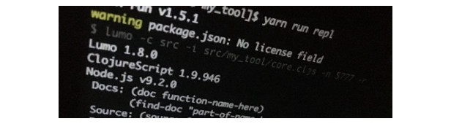
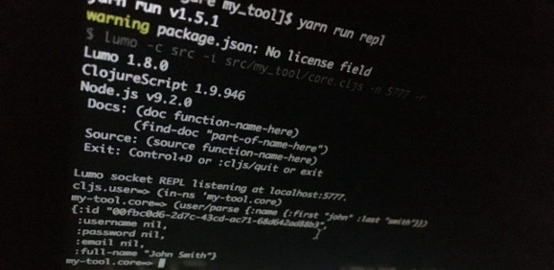

En las páginas de categoría he introducido los logotipos en miniatura, que no dejan de ser pequeñas fotos, los he incluido junto a los enlaces de las páginas.
